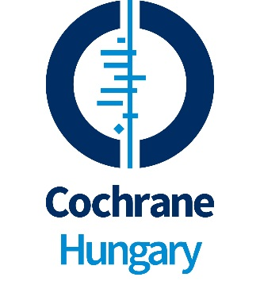
BIZONYÍTÉKOKON ALAPULÓ EGÉSZSÉGÜGY A MEGELŐZŐ ORVOSLÁS SZEMSZÖGÉBŐL

2023. november 17-18.
Szegedi Tudományegyetem, Szent-Györgyi Albert Orvostudományi Kar
6725 Szeged, Tisza Lajos körút 109.

1. nap: november 17. péntek, 13:00 - 18:00
2. nap: november 18. szombat 9:00 – 14:30
Információ
Magyar Cochrane Tagozat
Pécsi Tudományegyetem, Klinikai Központ
7623 Pécs, József Attila u. 7.
+36 72 536 000 mellék 38763
+36 30 528 0412
cochrane@pte.hu
Jelentkezés e-mailben elküldött jelentkezési lappal
A jelentkezési lap letölthető a https://hungary.cochrane.org
weboldal Kurzusaink és továbbképzéseink menüpontjában.
A kurzuson való részvétel díjtalan.
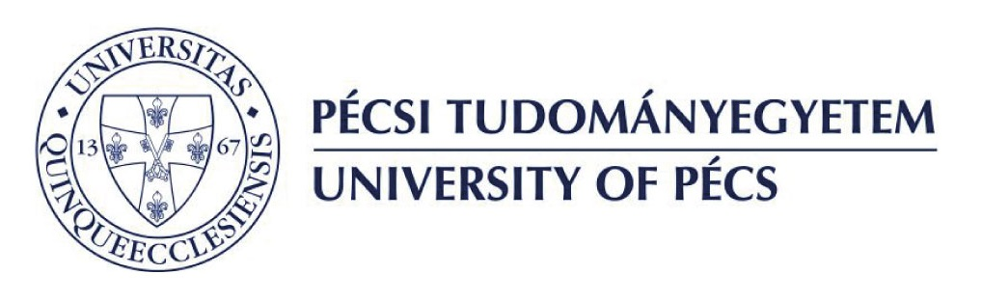

A kurzus tartalma
A kurzus a bizonyítékokon alapuló orvoslás (EBM) alapvető fogalmainak és módszereinek ismertetésén túl megpróbálja az EBM gyakorlati megvalósításának nehézségeit és lehetőségeit közelebb hozni a hallgatósághoz. A hallgatók mind az orvosi, mind a gyógyszerész szakmai képviselőitől hallhatnak egyéni tapasztalataikról, a számukra kihívást jelentő aktualitásokról.
A kurzus pontértéke
- Aneszteziológus, belgyógyász, csecsemő- és gyermekorvos, égés és plasztikai sebész, foglalkozásorvostan, gyermek pszichiáter, gyermeksebész, háziorvos, kardiológus, megelőzőorvostan és népegészségügy, nefrológus, tüdőgyógyász szakorvosok, valamint kórházi klinikai szakgyógyszerészek számára 24 szakma szerinti tanfolyamon megszerzett pont.
- Más szakvizsgával rendelkező szakorvosok számára 24 szabadon választható tanfolyami pont.
- PhD hallgatók számára az egyetemük erre vonatkozó szabályzata alapján számoltatható el kreditpont.
Célcsoport
Általános orvosok, szakorvosok, gyógyszerészek, kutatók, PhD hallgatók, orvostanhallgatók, akik
- szeretnének megismerkedni a bizonyítékokon alapuló orvoslás elméleti alapjaival;
- szeretnék megismerni a szakmai irányelv készítés folyamatát;
- érdeklődnek az iránt, hogy miként tudnának orvosként, illetve gyógyszerészként maguk is bekapcsolódni a bizonyítékokon alapuló egészségügy napi szintű megvalósításába
- érdekli őket, hogy a valós-életbeli adatok milyen szerepet töltenek be a bizonyítékokon alapuló orvoslásban
- érdeklődnek a szisztematikus áttekintő közlemények készítése iránt, szeretnék ezek tartalmát könnyebben értelmezni, esetleg szeretnének ilyen irányú munkába kezdeni;
Előadók
Dr. Bende Balázs, SZTE Klinikai Vizsgálatokat Koordináló Iroda, irodavezető
Prof. Dr. Csóka Ildikó, SZTE, stratégiai főigazgató
Prof. Dr. Decsi Tamás, PTE KK Magyar Cochrane Tagozat, Gyermekgyógyászati Klinika, igazgató
Gősi Anikó, SZTE Stratégiai Menedzsment Igazgatóság, stratégiai menedzser
Dr. Kis Erika, SZTE ÁOK Bőrgyógyászati és Allergológiai Klinika, egyetemi docens
Prof. Dr. Kiss István, PTE ÁOK Orvosi Népegészségtani Intézet, intézetigazgató
Dr. Lohner Szimonetta, PTE KK Magyar Cochrane Tagozat, tudományos munkatárs
Dr. Mogyorósy Gábor, DE ÁOK Gyermekgyógyászati Intézet, egyetemi docens
Prof. Dr. Paulik Edit, SZTE ÁOK Népegészségtani Intézet, igazgató
Prof. Dr. Sándor János, DE ÁOK Népegészség és Járványtani Intézet, intézetvezető
Dr. Sümegi Viktória, SZTE Szent-Györgyi Albert Klinikai Központ, orvosigazgató-helyettes
Dr. Szabó Éva, PTE ÁOK Biokémiai és Orvosi Kémiai Intézet, adjunktus

